**ДИСТАНЦИОННОЕ ОБУЧЕНИЕ В МЛАДШЕЙ ГРУППЕ**

**Подготовила инструктор по физической культуре МКДОУ детский сад № 52 Третьякова Ольга Владимировна**

**10.04.20 г.**

**Л. И. Пензулаева. Оздоровительная гимнастика. Комплексы упражнений для занятий с детьми 3-7 лет.**

**Март, комплекс № 25.**

**Упражнения с кубиками.**

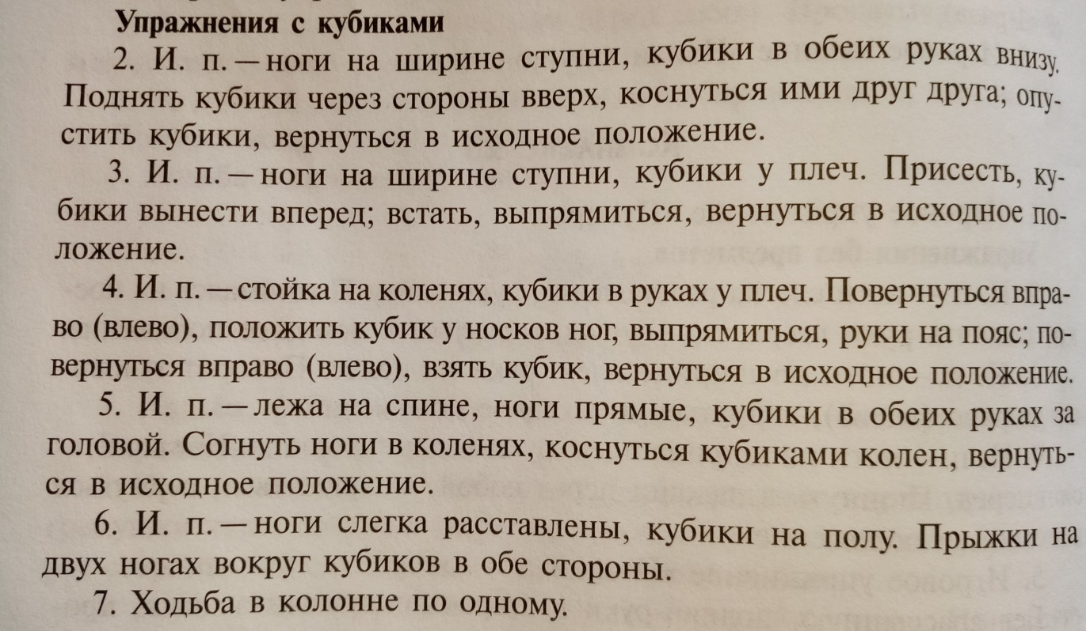

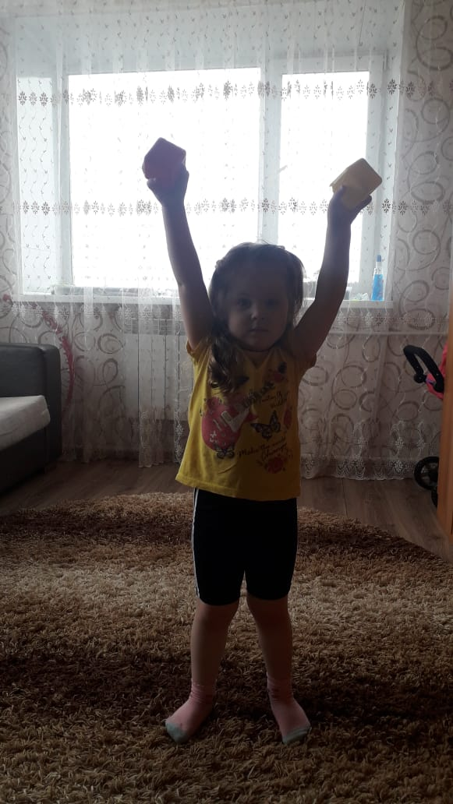

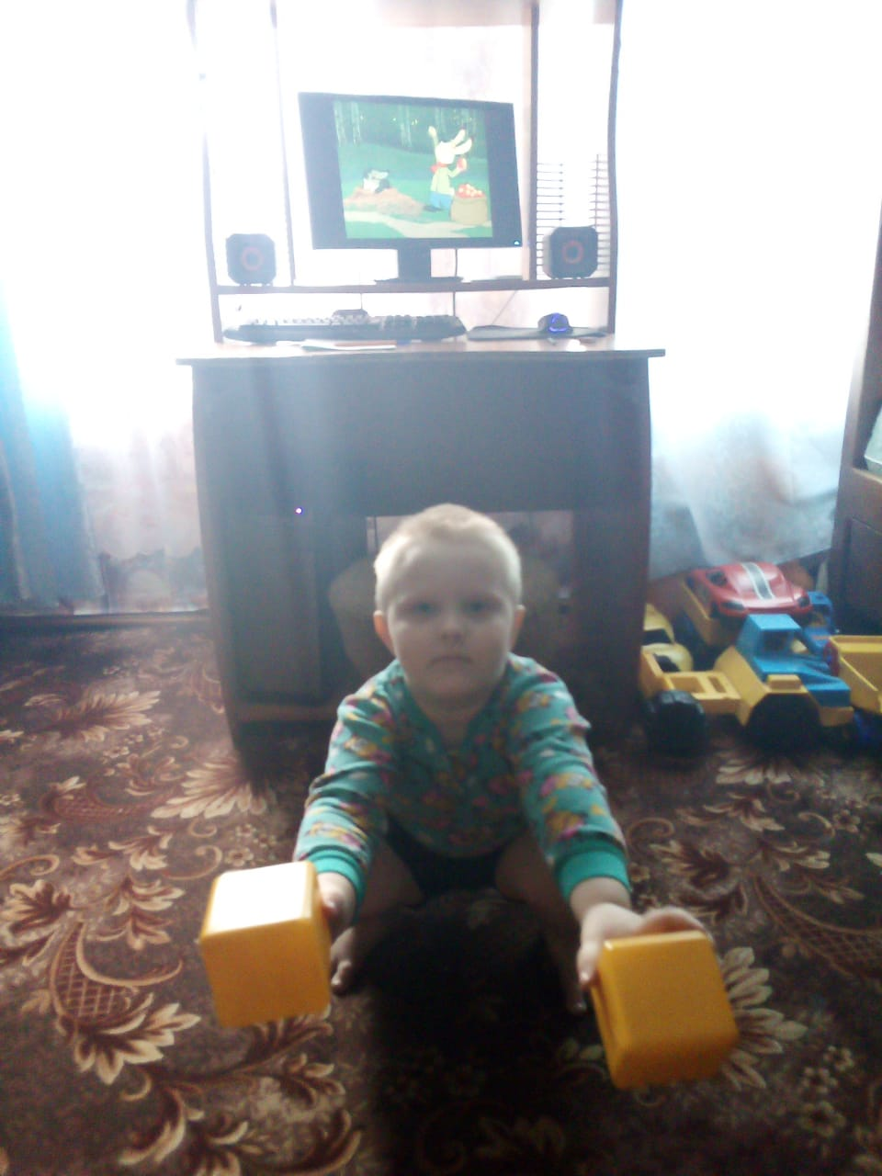

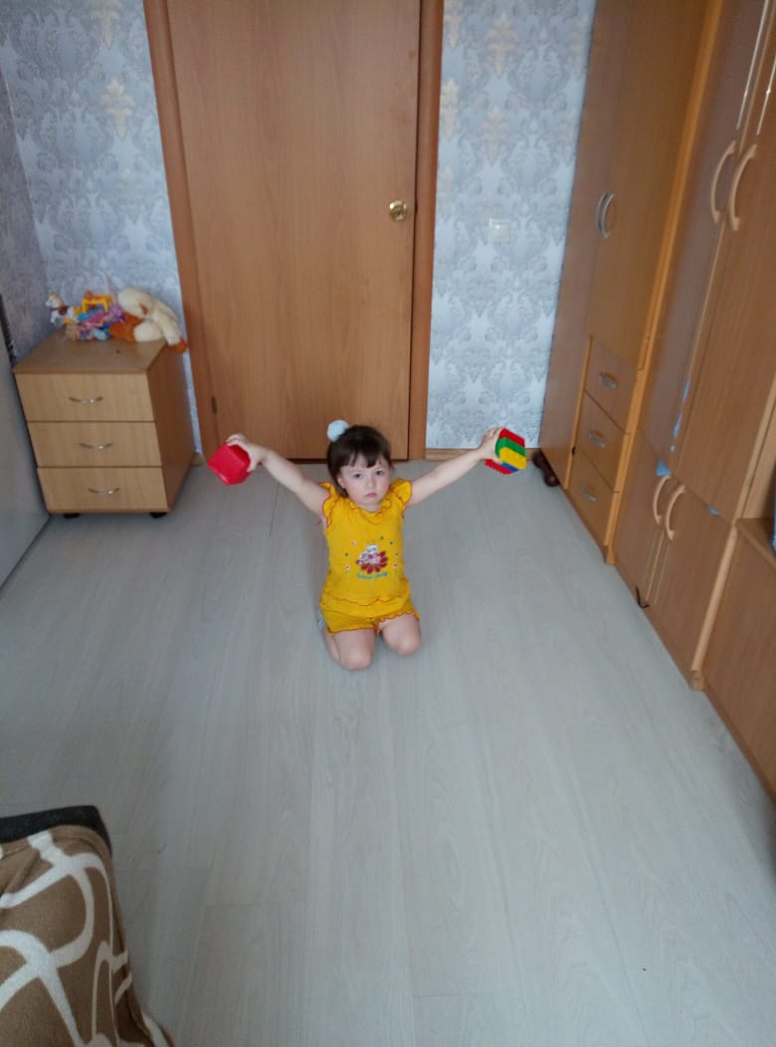

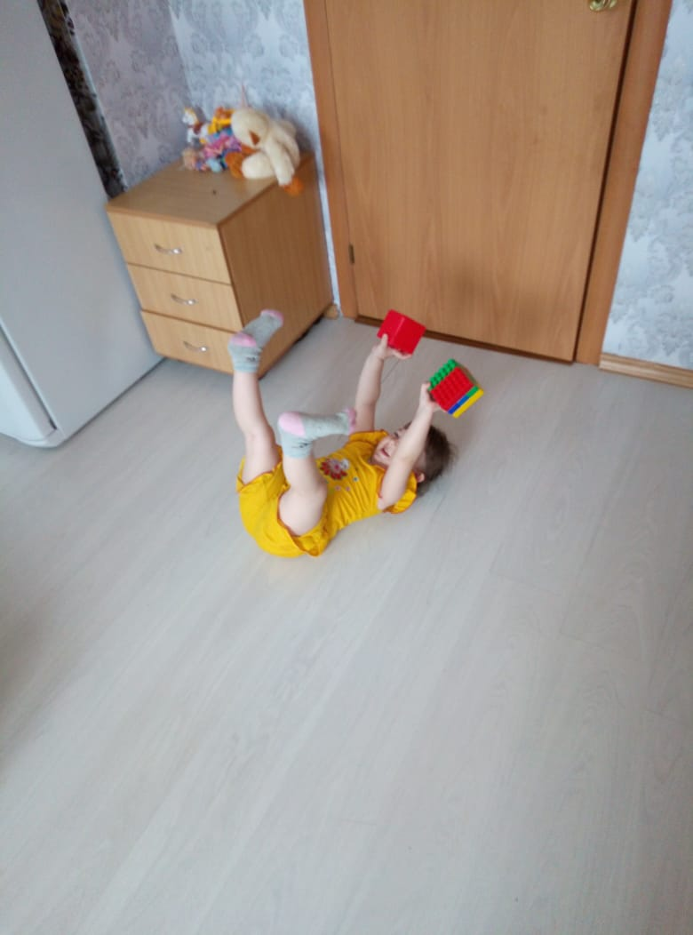

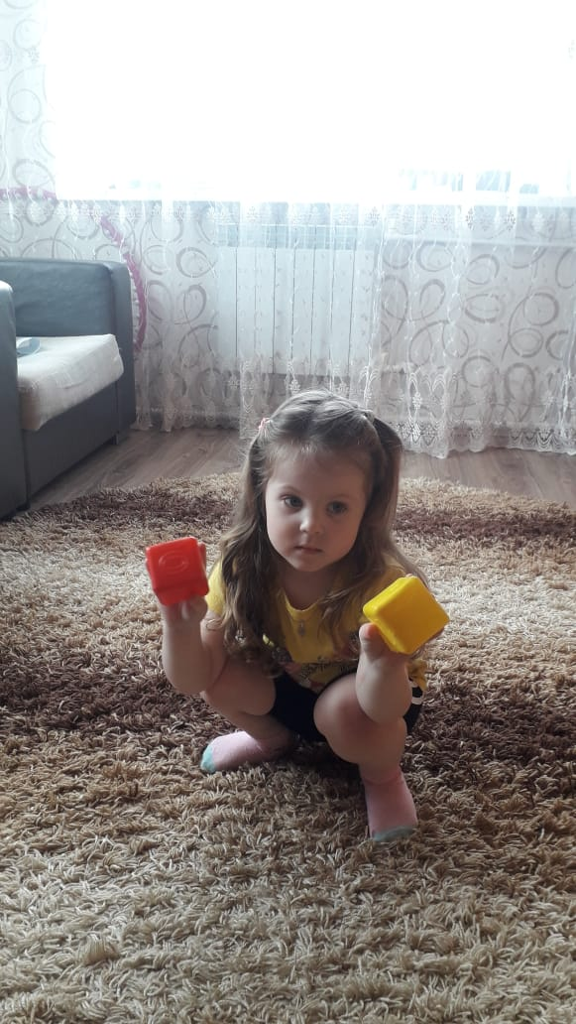

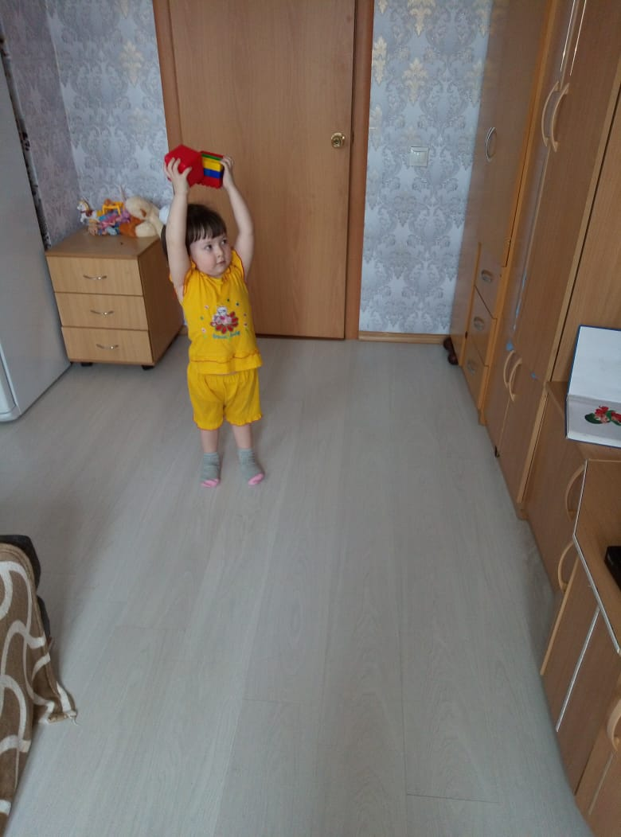

**12.04.20 г.**

**Утренняя гимнастика для детей младшей группы.**

**«Мама может всё».**

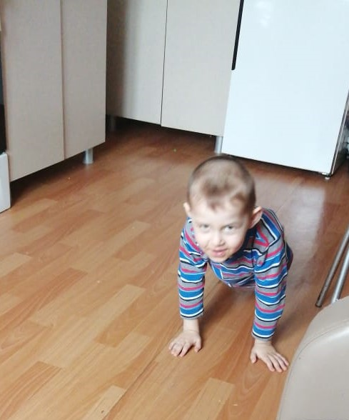

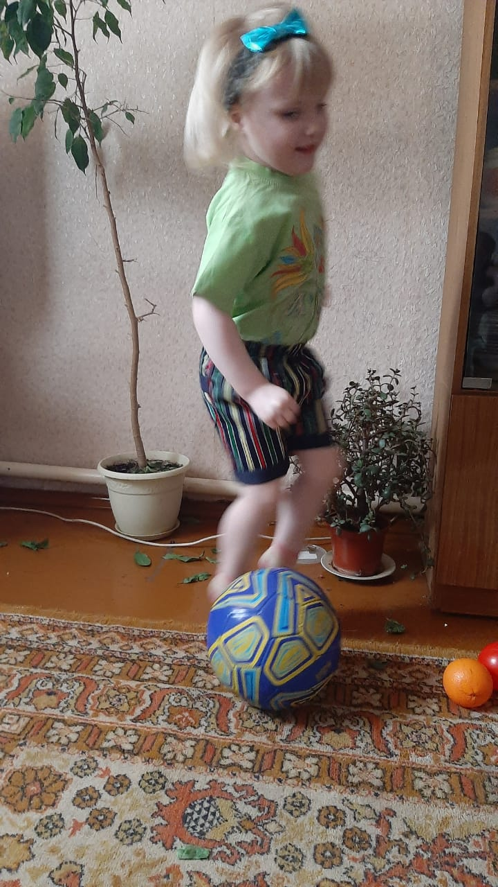

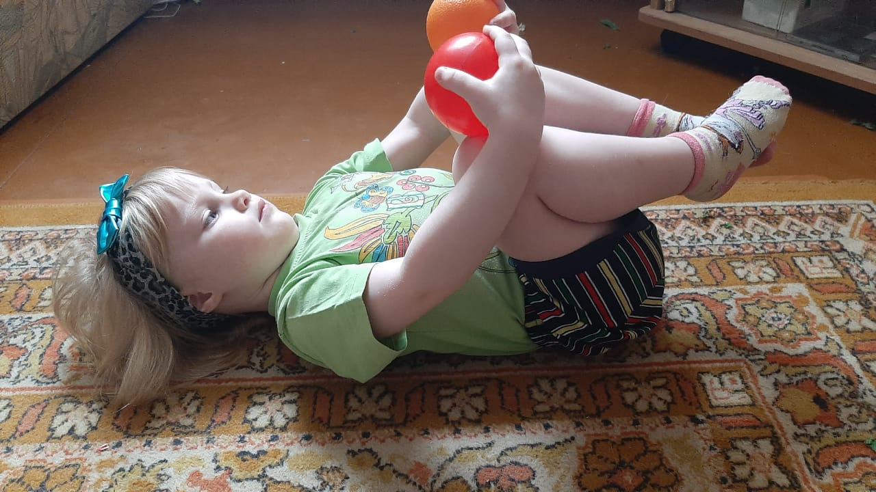

**15.04.20 г.**

**Картинки в стихах по физической культуре для детей 3-4 лет.**

**Яндекс картинки.**

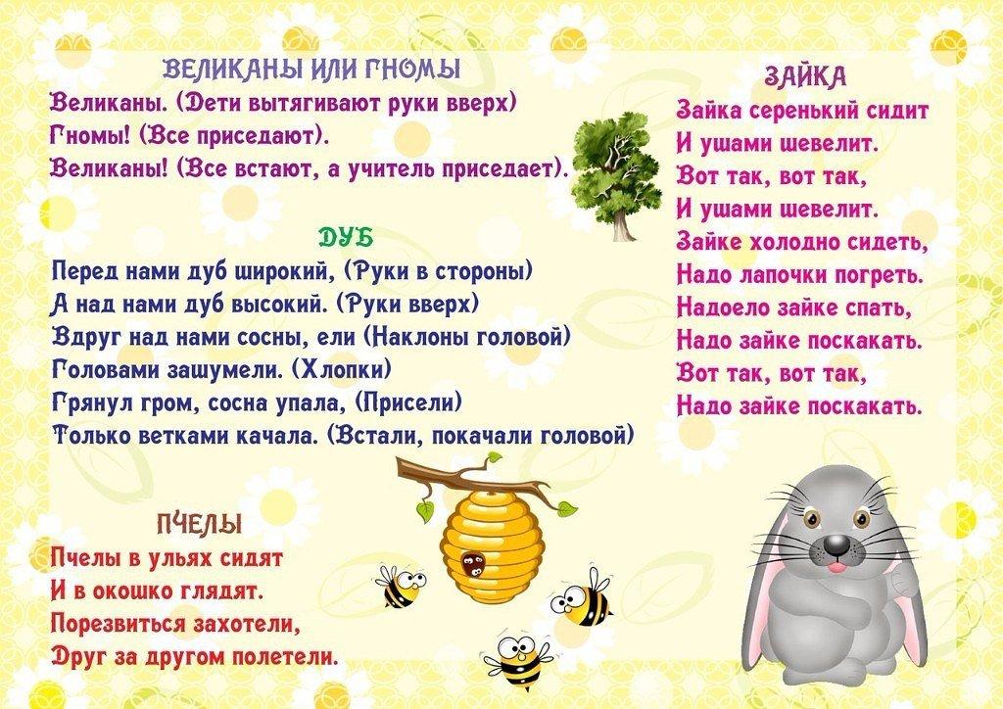

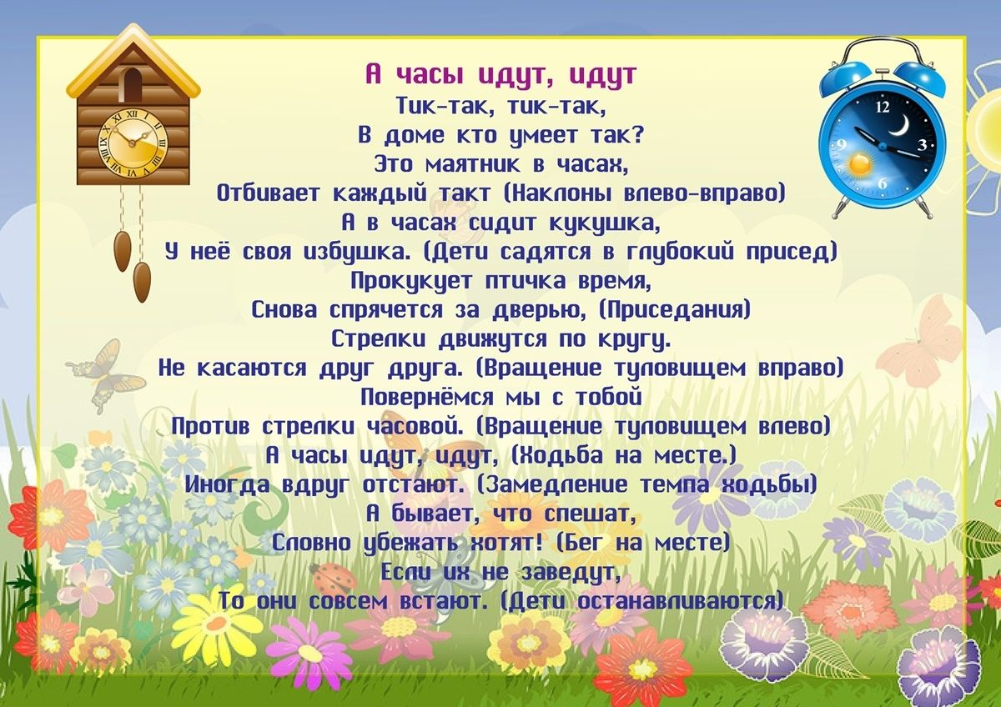

**20.04.20 г.**

**Комплекс утренней гимнастики без предметов «Лучики».**

**МААМ. RU**